Landschaftsfotografie, die Wirkung der Natur auf unsere Gefühle
Fotos: Petra Rammelt (Lehrplankommission)

Ein schattiges Plätzchen, mein Baum aus verschiedenen Perspektiven
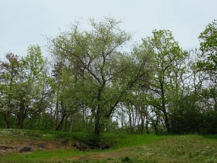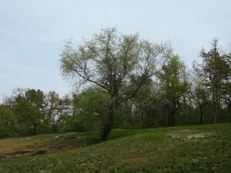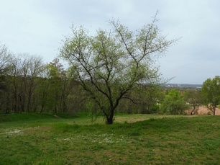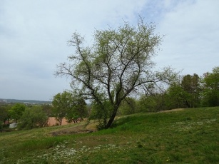
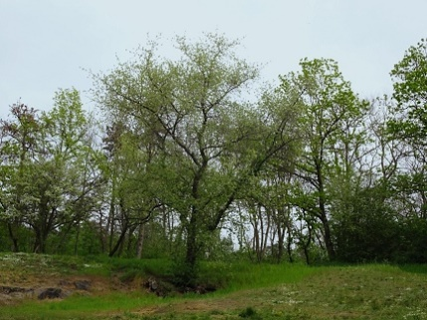 Mein Baum im Frühjahr
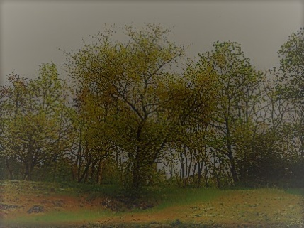 Herbstliche Stimmung
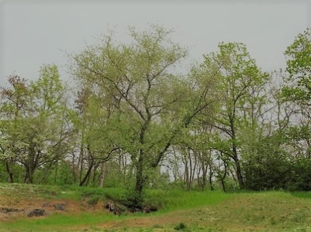 Regen liegt in der Luft
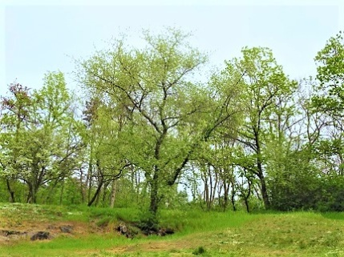 Noch ganz zart

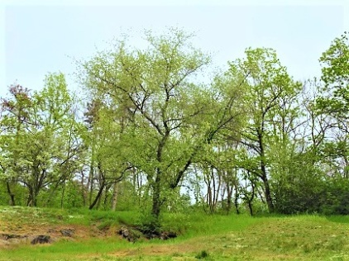 Mein Baum mit viel Sonne
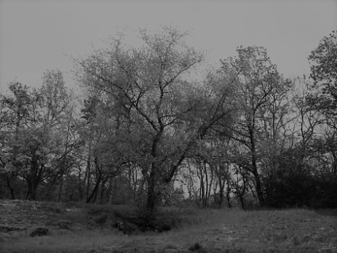 Kalt und unheimlich
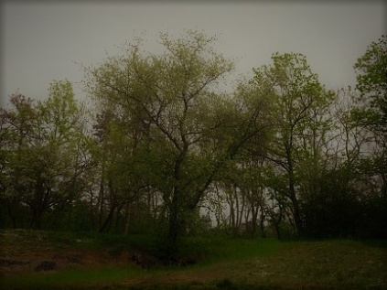 Morgens mit Tau und Nebel
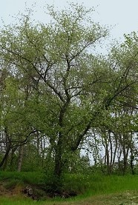 Ein Bildausschnitt, mein Baum in der Mitte
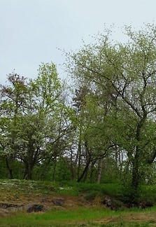 Ein Bildausschnitt, mein Baum am Rand

